Guía de trabajo autónomo (plantilla)
El trabajo autónomo es la capacidad de realizar tareas por nosotros mismos, sin necesidad de que nuestros/as docentes estén presentes.
Centro Educativo:
Educador/a:
Nivel: sexto año
Asignatura: Educación Física

- Me preparo para hacer la guía
Pautas que debo verificar antes de iniciar mi trabajo.
Materiales o recursos que voy a necesitar | Se utilizan los siguientes materiales, un saco por participante o bolsa plástica resistente, una cuchara, un limón pequeño u objeto redondo que entre en una cuchara y una cuerda.
Condiciones que debe tener el lugar donde voy a trabajar | El espacio que voy a utilizar debe de ser un área despejada sin objetos que me puedan lastimar. Puedo utilizar por ejemplo el patio de la casa, el jardín, la cochera entre otros.  Se deben de acatar las medidas establecidas por el Ministerio de Salud, de mantener la distancia de metro y medio entre cada participante y de lavarse las manos antes y después del juego.
Tiempo en que se espera que realice la guía | Requiero 20 a 30 minutos.
- Voy a recordar lo aprendido y / o aprender

Indicaciones | Es necesaria la supervisión de una persona adulta.  Solicito a un adulto en mi hogar, que supervise mi trabajo, el cual consistirá en realizar una secuencia de tres juegos tradicionales (carrera de sacos, cuchara y el limón, saltar la cuerda).  Lo practico primero individualmente y luego con más participantes de mi familia.
Actividades para retomar o introducir el nuevo conocimiento  Preguntas para evaluarse y auto evaluarse | Carrera de sacos  Se marca la distancia de acuerdo con las condiciones de espacio que disponga en mi hogar, pido a un familiar, preferiblemente un adulto, para que supervise la actividad.  El juego se realiza en superficie plana, la persona participante se introduce en el saco y tendrá que saltar según la zona indicada. Se les indica que al salir tendrán que realizar dos veces seguidas el mismo recorrido y después pasar al siguiente juego tradicional.  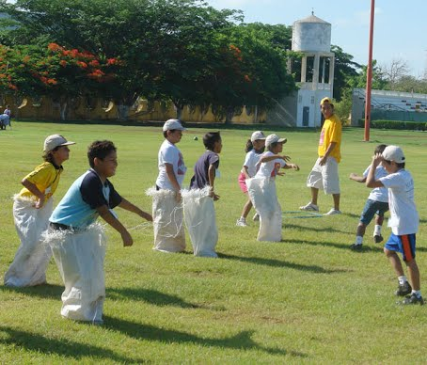  Cuchara con limón  Se marca la distancia de acuerdo a las condiciones de espacio que dispongo en mi hogar y los puntos por donde tengo que pasar. Pido a un familiar, preferiblemente un adulto, que supervise la actividad.  El juego se realiza en superficie plana, cada participante pone el limón en la cuchara y posteriormente tiene que llevarlo en la mano según la zona indicada, si el limón se cae, debe empezar de nuevo. Cada juego se realiza dos veces seguidas el mismo recorrido y después se pasa al siguiente juego tradicional.  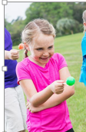  Saltar la cuerda  Para saltar la cuerda de manera se debe tomar la cuerda de los extremos, pasar la cuerda por debajo de los pies al mismo tiempo que se salta y repetir esta acción tantas veces como se pueda.
Actividad  Preguntas para reflexionar y responder | Me pregunto:  - ¿Puedo practicar estos juegos tradicionales?  - ¿Qué variantes puedo hacer a los juegos realizados?  - ¿Qué otros juegos tradicionales puedo jugar en la casa?
- Pongo en práctica lo aprendido en clase
Indicaciones | Realizo los juegos tradicionales anteriores descritos, primero de manera individual.  Solicito ayuda a un adulto de mi familia que supervise mi trabajo.  Después, invito a los demás miembros de mi familia que puedan participar en los juegos tradicionales.  Carrera de sacos  Cuchara con limón  Salta la cuerda Saltaré un mínimo de 20 veces.
Indicaciones o preguntas para auto regularse y evaluarse | Respondo a estas preguntas:  - ¿Pude practicar estos juegos tradicionales?  - ¿Consulté con mi familia que otros juegos tradicionales se pueden practicar en la casa?  - ¿Qué variantes se pueden hacer a los juegos realizados?

Con el trabajo autónomo voy a aprender a aprender
Reviso las acciones realizadas durante la construcción del trabajo.

Escribo una X sobre el símbolo que considero más apropiado al responder las siguientes preguntas:
¿Seguí las indicaciones con detenimiento para realizar los juegos tradicionales?
¿Pregunté cuando no comprendí qué hacer?

¿Me gusta practicar los juegos tradicionales junto a mi familia?

¿Reviso mi trabajo para asegurarme si he realizado todo lo solicitado?

¿Me devolví a leer las indicaciones cuando no comprendí qué hacer?

Con el trabajo autónomo voy a aprender a aprender
Valoro lo realizado al terminar por completo el trabajo.

Escribo una X sobre el símbolo que considero más apropiado al responder las siguientes preguntas:
¿Realicé todos los juegos tradicionales?
¿Exploré junto a mi familia otros juegos tradicionales?

¿Me siento satisfecho con los juegos realizados?
Explico ¿Cuál fue la parte favorita del trabajo de juegos tradicionales?
¿Qué variantes puedo realizar, la próxima vez que realice la guía de trabajo autónomo?

Recuerdo colocar esta actividad en mi folder de evidencias.

